**Título del modelo de evaluación**

*Aplicación del modelo de evaluación*

Apellidos y nombres completos del autor(es)

*Zoila Celenia Barguil Ardila*

**Universidad de Santander CVUDES**

**Especialización en Aplicación de TIC para la enseñanza**

**Evaluación de Recursos Educativos Digitales**

**Bucaramanga, 2025**

**Contenido**

Pag

Introducción 3

Problema y justificación 4

Objetivos……………………………………………………………………………………………………5

Marco conceptual 6

Metodología…………………………………………………………………………………………. …..7

Métrica o escala de valoración 8

Instrumento de evaluación rediseñado 8

Referencias………………………………………………………………………………………………. 10

# Introducción

El presente documento propone el rediseño del modelo de evaluación utilizando LORI, adaptado a un Objeto Virtual de Aprendizaje (OVA) cuyo tema central es el sistema digestivo. Este rediseño busca optimizar los procesos de evaluación de objetos educativos digitales al centrarse en la calidad del contenido, la accesibilidad, la usabilidad y la efectividad pedagógica. Aplicar este modelo al sistema digestivo permite fortalecer la enseñanza de Ciencias Naturales en básica secundaria, promoviendo el aprendizaje autónomo, significativo y contextualizado mediante recursos digitales bien estructurados.

## Problema y justificación

La evaluación de los objetos virtuales de aprendizaje (OVA) frecuentemente se realiza sin un modelo claro que asegure la calidad del recurso desde múltiples dimensiones. Esto puede limitar su efectividad en el aula y su impacto en los procesos de enseñanza y aprendizaje.

El sistema digestivo es un tema fundamental del área de Ciencias Naturales que requiere materiales educativos digitales que motiven al estudiante, expliquen con claridad los conceptos, y fomenten la participación activa. Sin una evaluación rigurosa, estos recursos pueden presentar deficiencias en contenidos científicos, navegabilidad o accesibilidad.

El modelo LORI, al evaluar aspectos como la relevancia del contenido, la claridad de objetivos, la motivación, la usabilidad, la accesibilidad y la reusabilidad, permite identificar fortalezas y debilidades del OVA. Rediseñar este modelo en función del contexto educativo local mejora la pertinencia del instrumento, permitiendo ajustar el OVA a las necesidades reales del aula. Esta intervención tiene como finalidad elevar la calidad del aprendizaje digital en temas clave como el sistema digestivo.

## Objetivos

* **Diseñar** un instrumento de evaluación basado en el modelo LORI adaptado al contexto escolar colombiano, específicamente para el tema del sistema digestivo.
* **Evaluar** un objeto virtual de aprendizaje sobre el sistema digestivo mediante criterios específicos de calidad pedagógica, tecnológica y motivacional.
* **Fortalecer** el uso crítico de objetos virtuales en Ciencias Naturales, promoviendo la enseñanza significativa mediante recursos digitales bien estructurados.

## Marco conceptual

# El modelo LORI (Learning Object Review Instrument) es una herramienta que permite evaluar la calidad de objetos virtuales de aprendizaje a partir de nueve dimensiones:

# Contenido: calidad, pertinencia y exactitud de la información.

# Objetivos de aprendizaje: claridad, coherencia con el contenido y alineación curricular.

# Motivación: capacidad del objeto para involucrar al estudiante.

# Diseño de interfaz: organización visual, navegabilidad y estética.

# Accesibilidad: facilidad de acceso para estudiantes con diferentes capacidades.

# Reusabilidad: posibilidad de adaptar o reutilizar el OVA en distintos contextos.

# Retroalimentación y evaluación: mecanismos de verificación del aprendizaje.

# Interactividad: participación activa del estudiante.

# Compatibilidad tecnológica: funcionamiento en diferentes dispositivos y plataformas.

# Este modelo permite una mirada integral que facilita la mejora continua de recursos digitales educativos, haciéndolos más efectivos para el aprendizaje.

# Metodología

Se utilizó una metodología cualitativa de tipo descriptivo. El instrumento fue rediseñado partiendo del modelo LORI original, adaptando los ítems a un lenguaje más cercano a los docentes y estudiantes colombianos. Se mantuvieron las dimensiones originales, pero se contextualizaron los ejemplos y se simplificaron ciertos criterios para facilitar su aplicación en instituciones escolares.

El instrumento se aplicó a un OVA que explica el sistema digestivo humano mediante animaciones, infografías y cuestionarios interactivos. A través de una rúbrica, se valoraron las 9 dimensiones del modelo con una escala cualitativa y cuantitativa.

Material sobre el sistema digestivo:

* . <https://www.msdmanuals.com/es/hogar/multimedia/3dmodel/aparato-digestivo>
* <https://medicinaysaludpublica.com/noticias/gastroenterologia/el-sistema-digestivo---infografia/17897>
* <https://wordwall.net/es/resource/20729410/partes-del-sistema-digestivo>

## Métrica o escala de valoración

Se utilizó una escala de Likert de 5 niveles:

* **5 – Excelente**: cumple totalmente con el criterio.
* **4 – Muy bueno**: cumple ampliamente con el criterio.
* **3 – Bueno**: cumple parcialmente con el criterio.
* **2 – Deficiente**: cumple de forma limitada.
* **1 – Insuficiente**: no cumple con el criterio.

Cada dimensión del modelo LORI se evaluó con esta escala. La escala fue elegida por su claridad y facilidad de análisis cualitativo y cuantitativo, facilitando la toma de decisiones respecto al rediseño de los OVA.

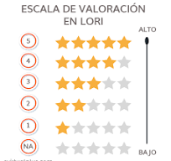

## 

## Instrumento de evaluación rediseñado

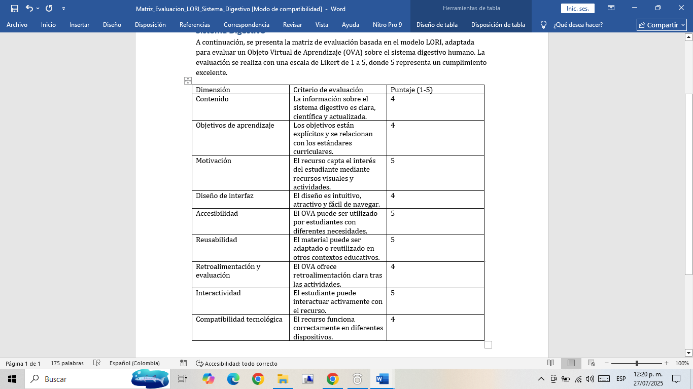A continuación, se presenta la matriz de evaluación basada en el modelo LORI, adaptada para evaluar un Objeto Virtual de Aprendizaje (OVA) sobre el sistema digestivo humano. La evaluación se realiza con una escala de Likert de 1 a 5, donde 5 representa un cumplimiento excelente.

## 

# Referencias

Adame, S. (2015). Instrumento para evaluar recursos educativos digitales, LORI-AD. https://www.researchgate.net/publication /281670043_Instrumento_para_evaluar_ Recursos_Educativos_Digitales_LORI__AD.

Chinchilla, Z. (2016). Libro Electrónico Multimedial LEM: Recursos Educativos Digitales. Centro de Educación Virtual CVUDES https://aulavirtualeew.cvudes.edu.co/publico/lems/L.000.0 11.EATE/librov2.html

Cova, A., Arrieta, X. y Aular, J. (2008) Revisión de modelos para evaluación de software educativos. Revista electrónica de estudios telemáticos, 7(1), 93-114 https://dialnet.unirioja.es/descarga/articul o/2954394.pdf